PRZYRODA – 17.04.2020
POZNAJEMY KRAJOBRAZY - dział

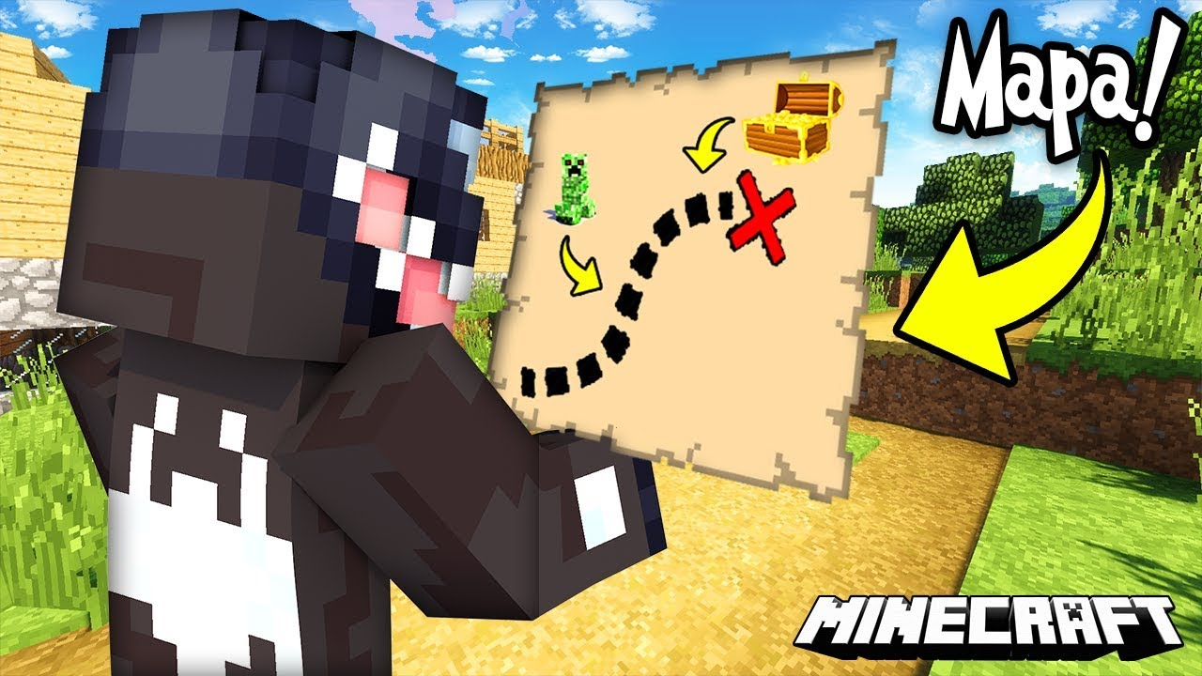

MAPA i PLAN-wprowadzenie

Mam nadzieję, że już niedługo, jak tylko będziemy mogli bezpiecznie wyjść z domu, zaplanujecie z rodziną wyjazd na krótką wycieczkę terenową. Zastanawiacie się, dokąd pojechać. Może warto wybrać miejsce, gdzie nikt z was jeszcze nie był? Tylko jak tam dojechać? Pomoże wam w tym mapa. Dobrze mieć też ze sobą plan - jest bardziej szczegółowy i wskaże wam, co warto zobaczyć i zwiedzić na miejscu.

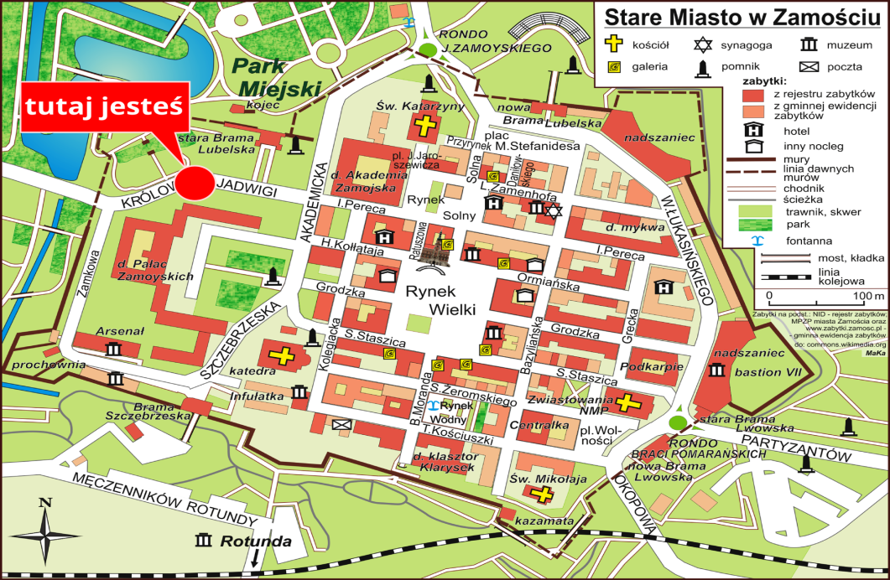

To jest plan.

Plan przedstawia obraz niewielkiego terenu lub innego przedmiotu widzianego z góry w pomniejszeniu. Plany najczęściej pokazują niewielkie obszary, np. miasta, wsie lub nawet pojedyncze osiedla czy budynki.
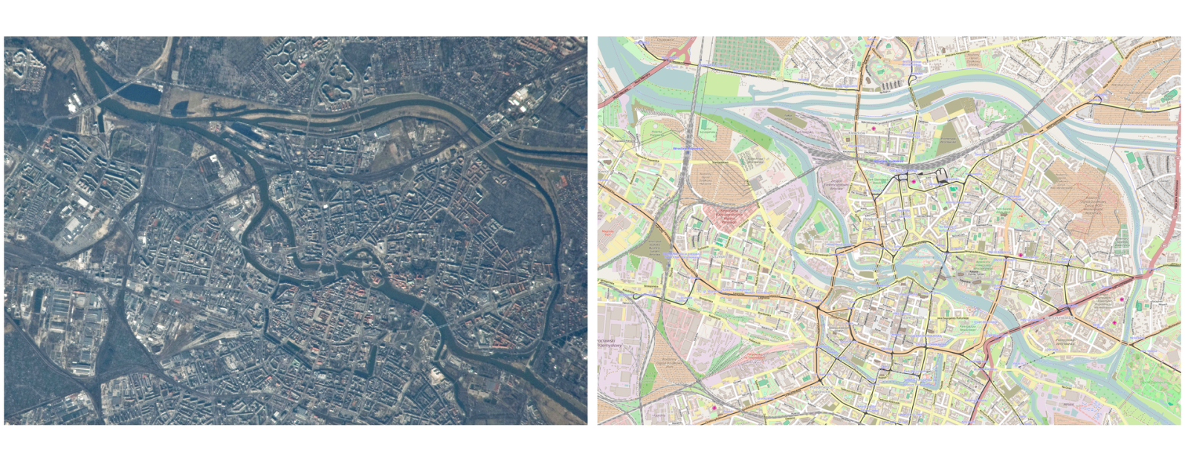
Często wykonywane są lotnicze zdjęcia terenu, które później wykorzystywane są do opracowywania map lub planów
MAPA: to obraz widzianej z góry powierzchni Ziemi (lub jej części), który przedstawiony jest w pomniejszeniu na płaszczyźnie oraz za pomocą graficznych znaków umownych.
W odróżnieniu od planu pokazuje ona zarówno duże obszary, np. kraje, kontynenty czy powierzchnię całej Ziemi, jak i tereny niewielkie, np. wsie.

RODZAJE MAP /w zależności co przestawiają/

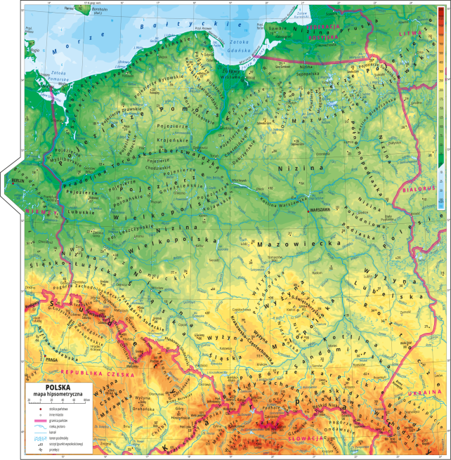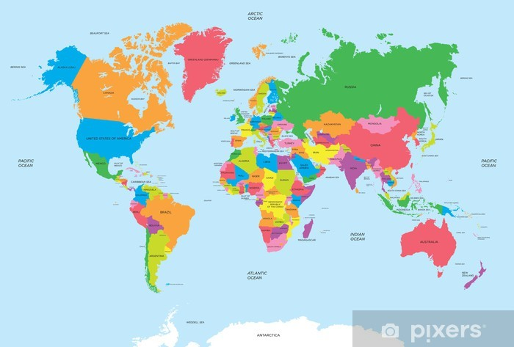

Mapa FIZYCZNA Polski Mapa POLITYCZNA świata

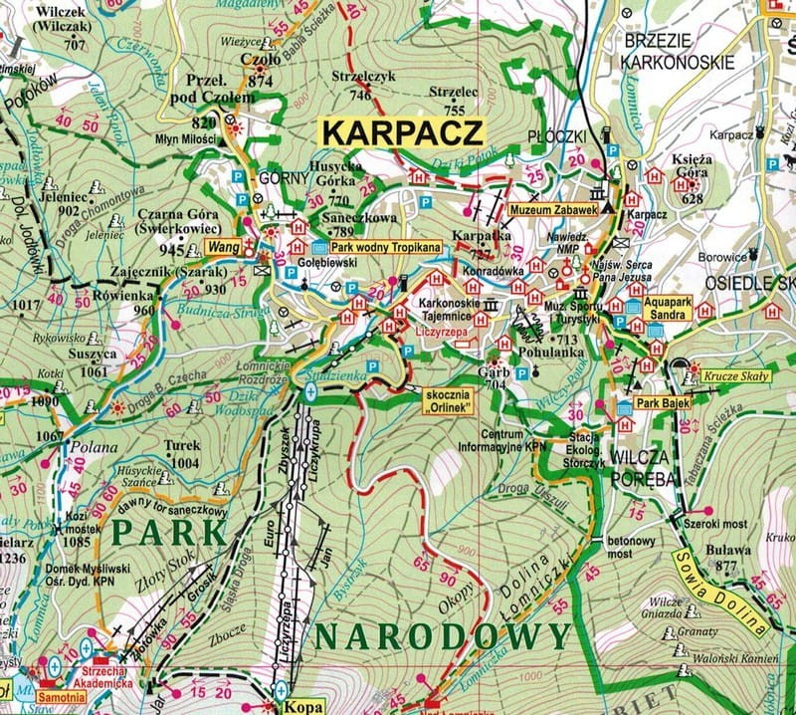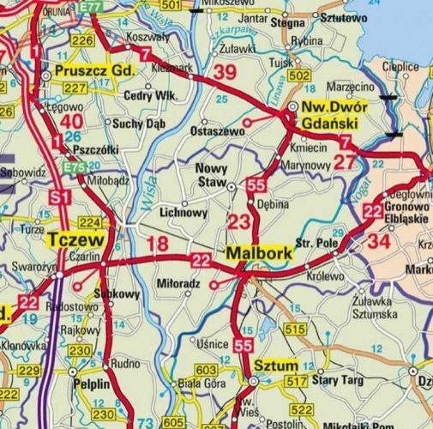

Mapa TURYSTYCZNA Mapa DROGOWA

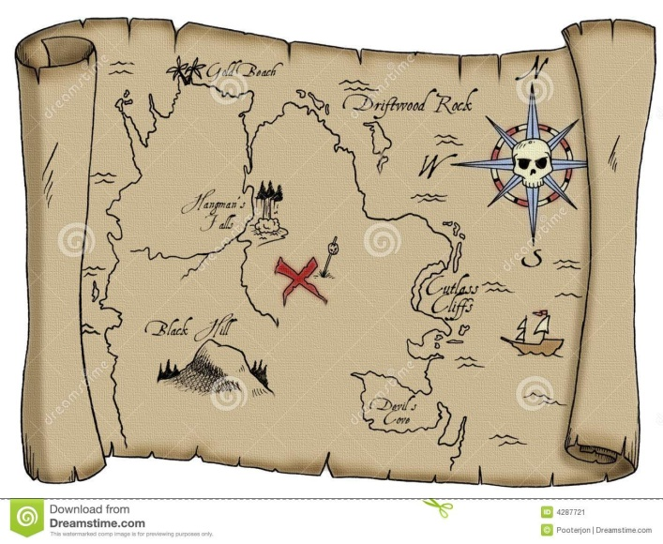
Mapa METEOROLOGICZNA Mapa skarbów

ELEMENTY MAPY to:
- tytuł mapy
- skala
- legenda /czyli opis znaków graficznych/

Kochani uczniowie 4 klasy - nic Wam na weekend nie zadaje, zapoznajcie się tylko proszę z tematem, jeśli znajda się jednak chętni do pracy to mam zadanie na 6-tkę!!!!
Spróbujcie namalować własną mapę skarbów

POWODZENIA!!!!

